一、实验目的
本实验的目的是让学生掌握开发Java应用程序的3个步骤：编写源文件、编译源文件和 运行应用程序
二、实验方案
编写一个简单的Java应用程序，该程序在命令行窗口输出两 行文字：“你好，欢迎学习Java”和“We are students”。
三、实验步骤
新建一个hello.java，填入如下代码
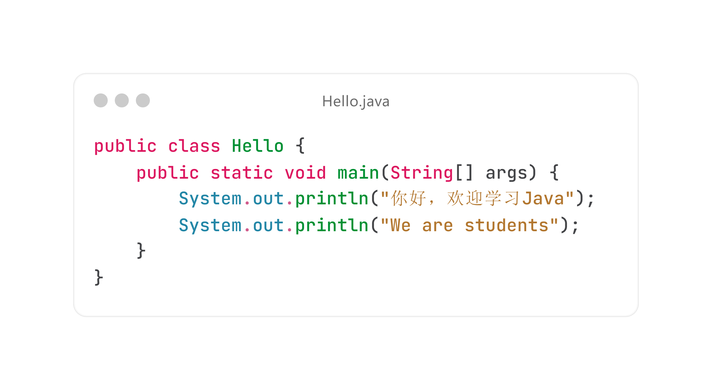
运行结果如下
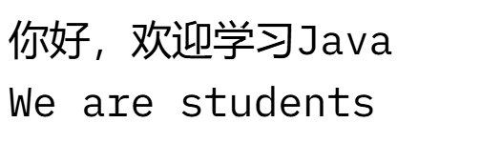
四、实验结果及分析
程序正确输出了要求的结果
五、实验总结及体会
学习到了如何启动一个java程序

